СХЕМА ГРАНИЦ РЫБОВОДНОГО УЧАСТКА
Наименование рыбоводного участка | Площадь рыбоводного участка, га | Описание границ  рыбоводного участка | Географические координаты рыбоводного участка |  |  | Цель исполь- зования рыбоводного участка | Место расположения рыбоводного участка
 |  |  | № точки | С.Ш. | В.Д.
Водохранилище на Тугунском Логу  (2 км. южнее  н.п. Баландино) | 267 | Границы рыбоводного участка проходят по береговой линии и включают в себя всю акваторию водного объекта | 1  2  3 | 53°41’21”  53°42’20” 53°42’16” | 60°37’53” 60°39’03” 60°39’15” | Товарное рыбоводство | Чесменский муниципальный район

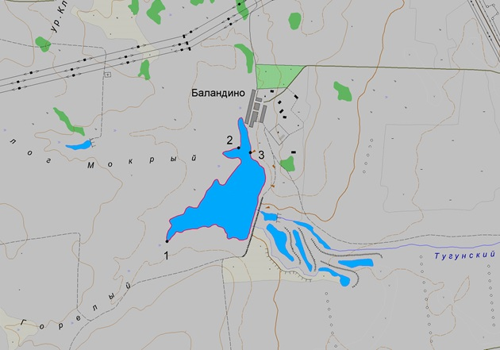
1:50 000
Условные обозначения:
Границы населенных пунктов;
Границы рыбоводного участка;
1
Точки границ рыбоводного участка;

